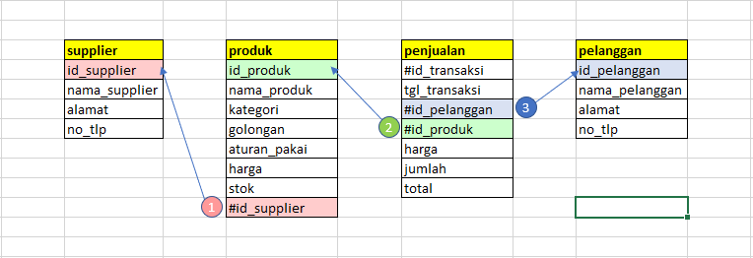

1. Agar tiap produk menampilkan nama masing-masing suppliernya
2. Agar dapat menginputkan nama produk Ketika melakukan transaksi
3. Agar tiap transaksi menampilkan nama pembelinya